ที่ทำการผู้ใหญ่บ้าน หมู่ที่ ๓ บ้านในบ้าน
ตำบลทุ่งหว้า อำเภอทุ่งหว้า จังหวัดสตูล
๙๑๑๒๐

๒๑ สิงหาคม ๒๕๖๖
เรื่อง ขอส่งเอกสารหลักฐานการใช้คืน โครงการเยาวชนรุ่นใหม่ใส่ใจสุขภาพ ประจำปีงบประมาณ ๒๕๖๖
เรียน ประธานกรรมการบริหารกองทุนหลักประกันสุขภาพเทศบาลตำบลทุ่งหว้า
ตามที่ หมู่ที่ ๓ บ้านในบ้านได้รับการสนับสนุนงบประมาณเงินกองทุนหลักประกันสุขภาพเทศบาลตำบลทุ่งหว้า เป็นเงิน ๒๓,๗๕๐ บาท (-สองหมื่นสามพันเจ็ดร้อยห้าสิบบาท-) เพื่อใช้ในการดำเนินโครงการนั้น
ในการนี้ หมู่ที่ ๓ บ้านในบ้าน ได้จัดทำโครงการเยาวชนรุ่นใหม่ใส่ใจสุขภาพ ประจำปีงบประมาณ ๒๕๖๖ ได้ดำเนินการตามโครงการเสร็จสิ้นแล้ว โดยใช้งบประมาณไป ๒๓,๗๕๐.-บาท (-สองหมื่นสามพันเจ็ดร้อย ห้าสิบบาท-) โดยไม่มีเงินคงเหลือ จึงขอส่งเอกสารหลักฐานการเบิกจ่ายเงิน ให้กองทุนหลักประกันสุขภาพเทศบาลตำบลทุ่งหว้า (รายละเอียดตามเอกสารแนบท้าย)
จึงเรียนมาเพื่อโปรดทราบ

ขอแสดงความนับถือ

(นายสมุทร สมัยอยู่)
ผู้ใหญ่บ้าน หมู่ที่ ๓ บ้านในบ้าน

ส่วนที่ ๓ : แบบรายงานผลการดำเนินแผนงาน/โครงการ/กิจกรรม ที่ได้รับงบประมาณสนับสนุนจาก
กองทุนหลักประกันสุขภาพ (ผู้เสนอฯ ลงรายละเอียดเมื่อเสร็จสิ้นการดำเนินงาน)
ชื่อแผนงาน/โครงการ/กิจกรม......โครงการเยาวชนรุ่นใหม่ใส่ใจสุขภาพ ประจำปีงบประมาณ ๒๕๖๖
๑. ผลการดำเนินงาน........
ผลการดำเนินงานโครงการเยาวชนรุ่นใหม่ใส่ใจสุขภาพประจำปีงบประมาณ 2566 เยาวชนมีความรู้ในเรื่องผักปลอดสารพิษ โดยการนำปุ๋ยที่มีในท้องถิ่นและในธรรมชาติมาปรับใช้ในการป้องกันแมลงและดัดแปลงเป็นปุ๋ยให้กับผัก เยาวชนได้รู้ถึงประโยชน์ของการกินผักปลอดสารพิษส่งผลให้สุขภาพของร่างกายดีเหมาะสมกับวัย ส่งผลให้มีสมาธิในการศึกษาเพราะร่างกายที่มีสุขภาพดี
๒. ผลสัมฤทธิ์ตามวัตถุประสงค์
๒.๑ การบรรลุตามวัตถุประสงค์
บรรลุตามวัตถุประสงค์
ไม่บรรลุตามวัตถุประสงค์ เพราะ..........................................................................
๒.๒ จำนวนผู้เข้าร่วมใน ผลงาน/โครงการ/กิจกรรม.....................๕๐............................. คน
๓. การเบิกจ่ายงบประมาณ
งบประมาณที่ได้รับการอนุมัติ............๒๓,๗๕๐............... บาท
งบประมาณเบิกจ่ายจริง…………………๒๓,๗๕๐…….………บาท คิดเป็นร้อยละ..........๑๐๐.................
งบประมาณเหลือส่งคืนกองทุน………………-……………..…..บาท คิดเป็นร้อยละ.............-.....................
๔. ปัญหา/อุปสรรคในการดำเนินงาน
ไม่มี
มี
ปัญหา/อุปสรรค (ระบุ)………………………ไม่มี.........................................
แนวทางแก้ไข (ระบุ)...............................ไม่มี........................................

ลงชื่อ...............................................................ผู้รายงาน
( นางสาวน้องสร้อย ลาทัพ
ตำแหน่ง ประธานโครงการเยาวชนรุ่นใหม่ใส่ใจสุขภาพ ประจำปีงบประมาณ ๒๕๖๖
วันที่ ๒๑ สิงหาคม พ.ศ.๒๕๖๖
-รับทราบ-

(นายสมุทร สมัยอยู่)
ตำแหน่ง ผู้ใหญ่บ้านหมู่ที่ ๓ บ้านในบ้าน
กำหนดการโครงการเยาวชนรุ่นใหม่ใส่ใจสุขภาพ ประจำปีงบประมาณ ๒๕๖๖
วันที่ ๒๘ กรกฎาคม ๒๕๖๖
ณ ศาลาเอนกประสงค์ ชุมชนในบ้าน หมู่ที่ ๓ ต.ทุ่งหว้า อ.ทุ่งหว้า จ.สตูล

กำหนดการ | กิจกรรม
๐7.3๐ – ๐8.3๐ น. | - ลงทะเบียน
๐8.3๐ – ๑๐.๓๐ น. | - ให้ความรู้เกี่ยวกับสารเคมีในผัก  โดย นางเสาวลักษณ์ วิไลรัตน์
๑๐.๓๐ – ๑๐.๕๐ น. | - รับประทานอาหารว่าง
๑๐.๕๐ – ๑๒.๐๐ น. | - ให้ความรู้และสาธิตวิธีการปลูกผักแบบปลอดสารเคมี  โดย นางเสาวลักษณ์ วิไลรัตน์
๑๒.๐๐ – ๑๓.๐๐ น. | - รับประทานอาหารเที่ยง
๑๓.๐๐ – ๑๔.๓๐ น. | - ให้ความรู้และสาธิตวิธีการการปลูกผักสวนครัวแบบง่าย  - ลงพื้นที่ปฎิบัติการปลูกผักสวนครัวแบบง่าย  โดย นางเสาวลักษณ์ วิไลรัตน์
๑๔.๐๐ – ๑๔.๕๐ น. | - รับประทานอาหารว่าง
๑๔.๕๐ – ๑๖.๓๐ น. | - ให้ความรู้กับเยาวชนเกี่ยวกับผักสวนครัวแบบอินทรีย์  โดย นางเสาวลักษณ์ วิไลรัตน์  - ลงพื้นที่ศึกษาแหล่งเรียนรู้จริงพืชผักสวนครัวแบบอินทรีย์  ของ นางนันทา ล่าหมาด ให้ความรู้ โดย นางเสาวลักษณ์ วิไลรัตน์  - มีการแลกเปลี่ยนความคิดเห็นของเยาวชน  - มีการตอบข้อซักถามของเยาวชน
๑๖.๓๐ น. | - ปิดการประชุม

หมายเหตุ กำหนดการอาจเปลี่ยนแปลงได้ตามความเหมาะสม
ภาพ การดำเนินโครงการเยาวชนรุ่นใหม่ใส่ใจสุขภาพ ประจำปีงบประมาณ ๒๕๖๖
วันที่ ๒๘ กรกฎาคม ๒๕๖๖ ณ ศาลาเอนกประสงค์ ชุมชนในบ้าน
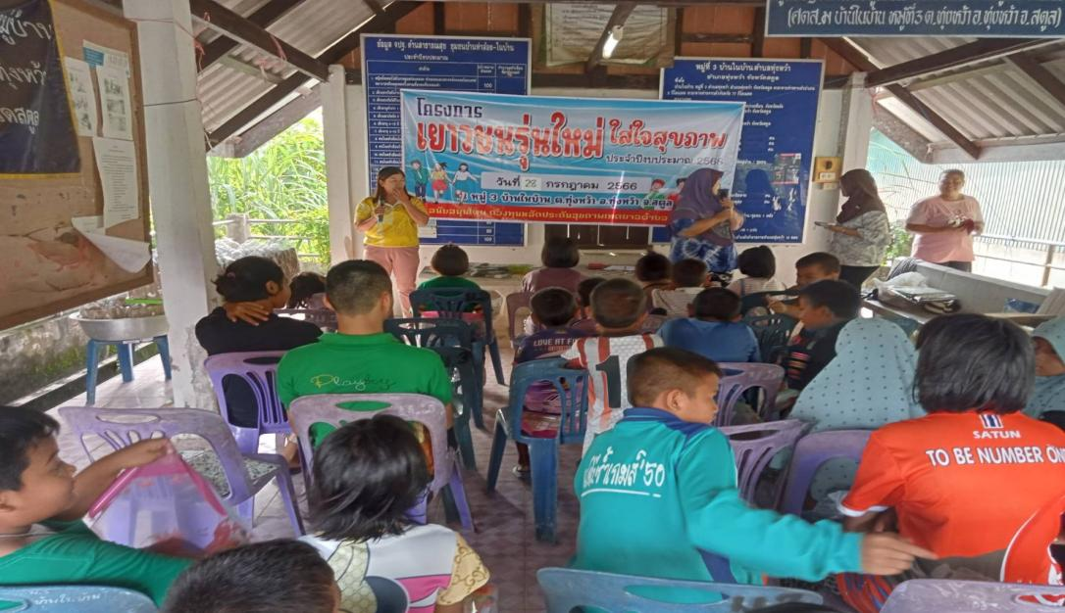

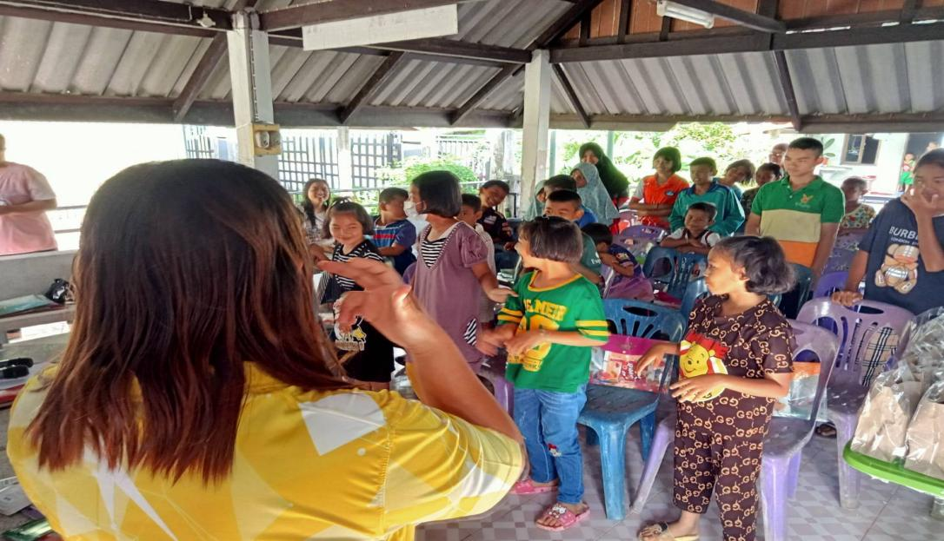

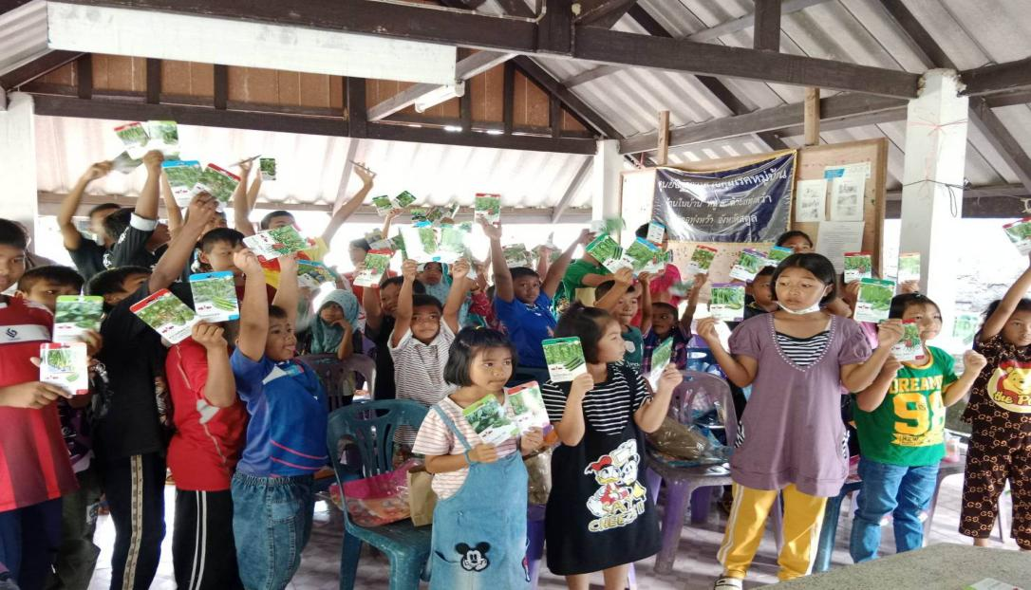

ภาพ การดำเนินโครงการเยาวชนรุ่นใหม่ใส่ใจสุขภาพ ประจำปีงบประมาณ ๒๕๖๖
วันที่ ๒๘ กรกฎาคม ๒๕๖๖ ณ ศาลาเอนกประสงค์ ชุมชนในบ้าน
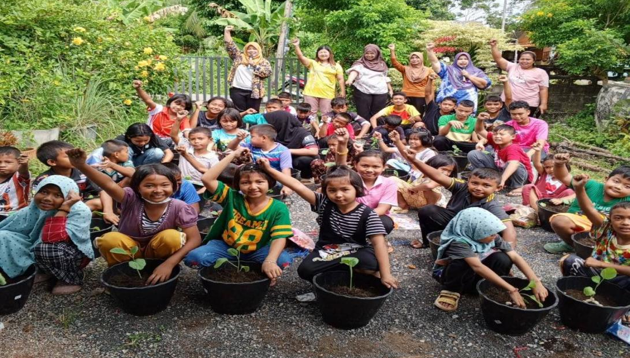

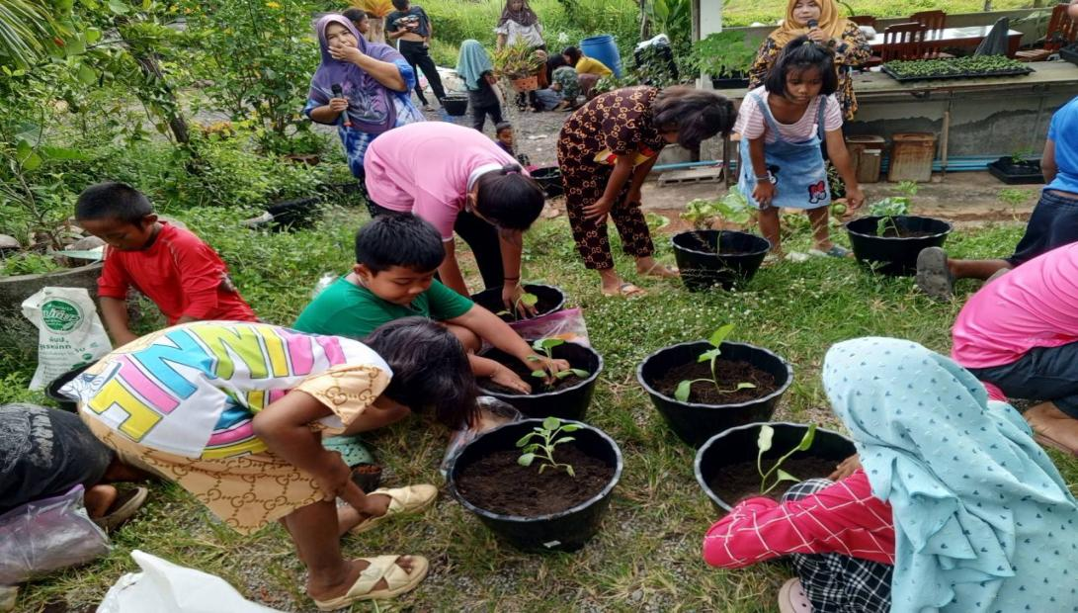

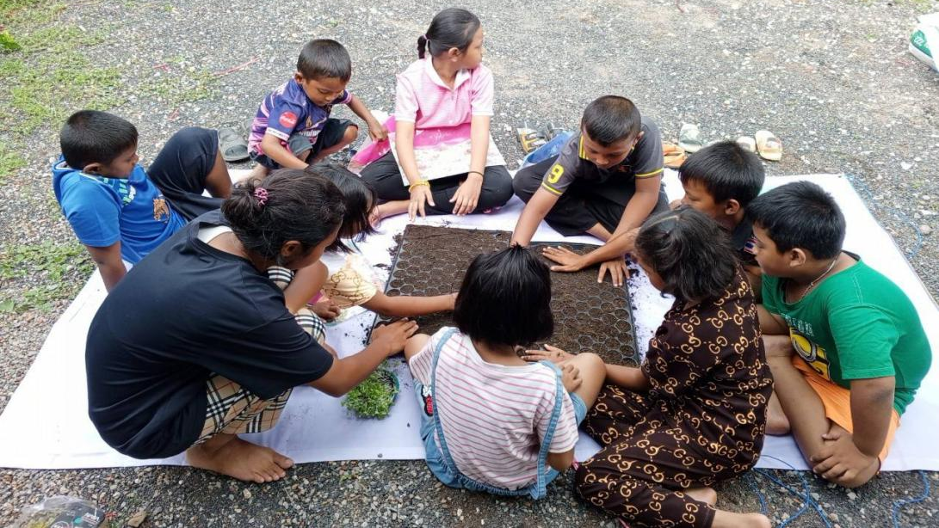

ใบสำคัญรับเงิน

วันที่ ๒๘ เดือน กรกฎาคม พ.ศ.๒๕๖๖
ข้าพเจ้า นางเสาวลักษณ์ วิไลรัตน์ บ้านเลขที่ ๓๗/๒ หมู่ที่....๔...........ตำบล....
ป่าแก่บ่อหิน.........................อำเภอ....ทุ่งหว้า...........................จังหวัด......สตูล.....................................ได้รับเงินจาก......โครงการเยาวชนรุ่นใหม่ใส่ใจสุขภาพ ประจำปีงบประมาณ ๒๕๖๖...........................................
ดังรายการต่อไปนี้

รายการ | จำนวนเงิน
- ค่าตอบแทนวิทยากรโครงการเยาวชนรุ่นใหม่ใส่ใจสุขภาพ ประจำปีงบประมาณ 2566 ในวันที่ ๒๘ กรกฎาคม ๒๕๖๖  - ให้ความรู้เกี่ยวกับสารเคมีในผัก เวลา 08.30 - 10.30 น.  - ให้ความรู้และสาธิตวิธีการปลูกผักแบบปลอดสารเคมี  เวลา 10.50 - 12.00 น.  - ให้ความรู้และสาธิตการปลูกผักสวนครัวแบบง่าย  เวลา 13.00 - 14.30 น.  - ให้ความรู้เยาวชนเกี่ยวกับผักสวนครัวแบบอินทรีย์  เวลา 14.50 - 16.30 น  เป็นเงิน | ๓,๖๐๐ | -
 | ๓,๖๐๐ | -

จำนวนเงิน (........................สามพันหกร้อยบาทถ้วน....................................) (ตัวอักษร)

(ลงชื่อ)...............................................ผู้รับเงิน (ลงชื่อ)...................................................ผู้จ่ายเงิน
( นางเสาวลักษณ์ วิไลรัตน์ ) ( นางสาวน้องสร้อย ลาทัพ )

(ลงชื่อ)...............................................พยาน (ลงชื่อ)...................................................พยาน
( นางสาวยุภา หีมปอง ) ( นางอัชรี มานะกล้า )

ใบตรวจรับพัสดุ
เขียนที่ ชุมชนในบ้าน หมู่ที่ ๓
ตำบลทุ่งหว้า อำเภอทุ่งหว้า
จังหวัดสตูล ๙๑๑๒๐
วันที่ ๒๘ เดือนกรกฎาคม พ.ศ. ๒๕๖๖
เรียน ประธานโครงการเยาวชนรุ่นใหม่ใส่ใจสุขภาพ ประจำปีงบประมาณ ๒๕๖๖
ตามที่ได้จัดทำโครงการเยาวชนรุ่นใหม่ใส่ใจสุขภาพ ประจำปีงบประมาณ ๒๕๖๖ ข้าพเจ้าได้เป็นเจ้าหน้าที่ตรวจรับพัสดุ/งานจ้าง ตามโครงการเยาวชนรุ่นใหม่ใส่ใจสุขภาพ ประจำปีงบประมาณ ๒๕๖๖ ตามใบสำคัญรับเงิน ลงวันที่ ๒๘ กรกฎาคม ๒๕๖๖ ได้ดำเนินการจ้างเหมาทำอาหารว่าง เครื่องดื่ม และอาหารกลางวัน ตามโครงการฯ โดย นางเย็นจิต ลาทัพ เลขที่ ๑๐/๑ หมู่ที่ ๓ ตำบลทุ่งหว้า อำเภอทุ่งหว้า จังหวัดสตูล และได้ทำการตรวจรับแล้วเมื่อวันที่ ๒๘ กรกฎาคม ๒๕๖๖ ได้ทำการตรวจรับ ถูกต้องครบถ้วนทุกประการเรียบร้อยแล้ว

จึงเรียนมาเพื่อโปรดทราบ

(ลงชื่อ)...................................................ประธานกรรมการ
( นางสาวปราณี หยีปอง )

(ลงชื่อ)....................................................กรรมการ
( นางสาวรัฐสิมา ควนข้อง )

ความเห็น.........ทราบและดำเนินการต่อไป.................

(ลงชื่อ)....................................................
( นางสาวน้องสร้อย ลาทัพ )
ประธานโครงการเยาวชนรุ่นใหม่ใส่ใจสุขภาพ
ประจำปีงบประมาณ ๒๕๖๖

ใบสำคัญรับเงิน

วันที่ ๒๘ เดือน กรกฎาคม พ.ศ.๒๕๖๖

ข้าพเจ้า นางเย็นจิต ลาทัพ บ้านเลขที่ ๑๐/๑ หมู่ที่....๓...........ตำบล....ทุ่งหว้า.....
.อำเภอ....ทุ่งหว้า...........................จังหวัด......สตูล...............................................................................................
ได้รับเงินจาก......โครงการเยาวชนรุ่นใหม่ใส่ใจสุขภาพ ประจำปีงบประมาณ ๒๕๖๖...........................................
ดังรายการต่อไปนี้

รายการ | จำนวนเงิน
- ค่าอาหารกลางวัน จำนวน ๑ มื้อๆ ละ ๗๐ บาท จำนวน ๕๐ คน  - ค่าอาหารว่าง จำนวน ๒ มื้อๆ ละ ๓๕ บาท จำนวน ๕๐ คน | ๓,๕๐๐  ๓,๕๐๐ | -  -
 | ๗,๐๐๐ | -

จำนวนเงิน (........................เจ็ดพันบาทถ้วน....................................) (ตัวอักษร)

(ลงชื่อ)...............................................ผู้รับเงิน (ลงชื่อ)...................................................ผู้จ่ายเงิน
( นางเย็นจิต ลาทัพ ) ( นางสาวน้องสร้อย ลาทัพ )

(ลงชื่อ)...............................................พยาน (ลงชื่อ)...................................................พยาน
( นางสาวยุภา หีมปอง ) ( นางอัชรี มานะกล้า )

ภาพ อาหารว่าง มื้อบ่าย
โครงการเยาวชนรุ่นใหม่ใส่ใจสุขภาพ ประจำปีงบประมาณ ๒๕๖๖
วันที่ ๒๘ กรกฎาคม ๒๕๖๖ ณ ศาลาเอนกประสงค์ ชุมชนในบ้าน
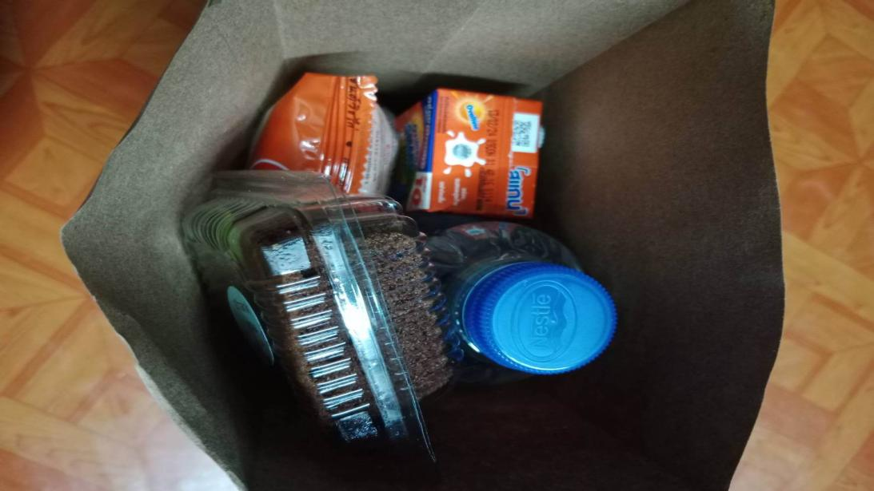

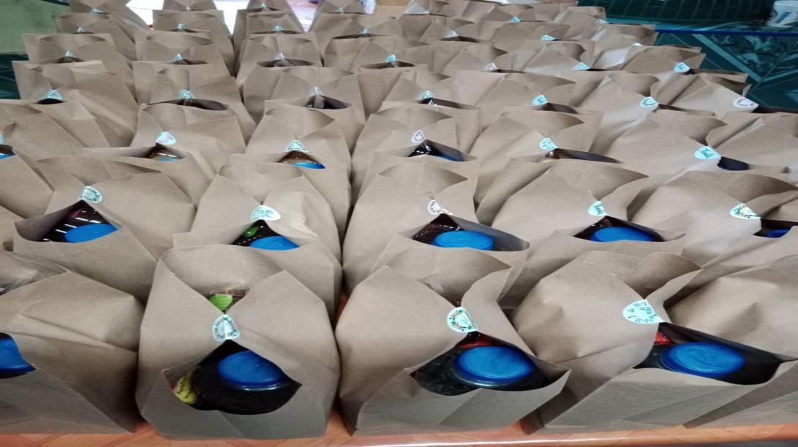

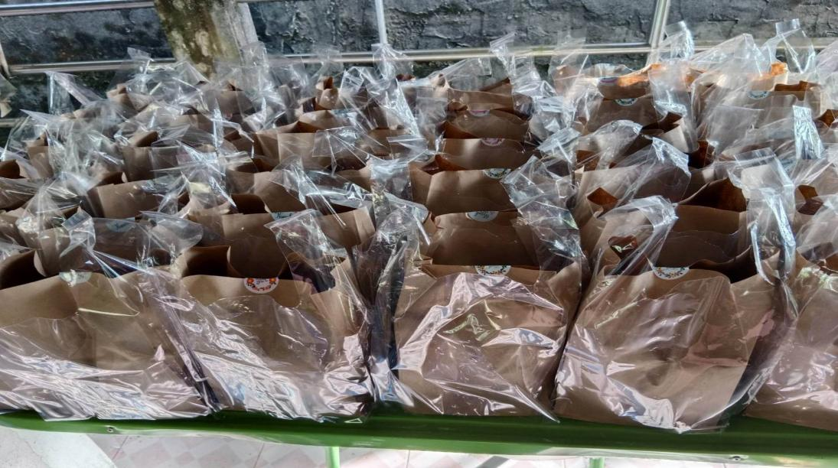

ภาพ อาหารว่าง มื้อเช้า
โครงการเยาวชนรุ่นใหม่ใส่ใจสุขภาพ ประจำปีงบประมาณ ๒๕๖๖
วันที่ ๒๘ กรกฎาคม ๒๕๖๖ ณ ศาลาเอนกประสงค์ ชุมชนในบ้าน
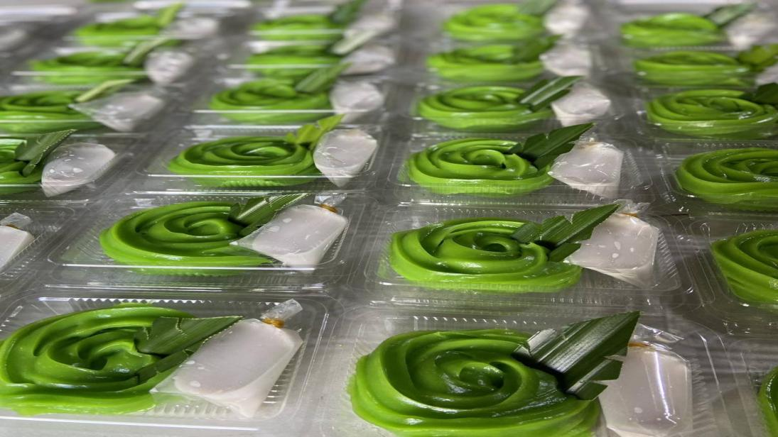
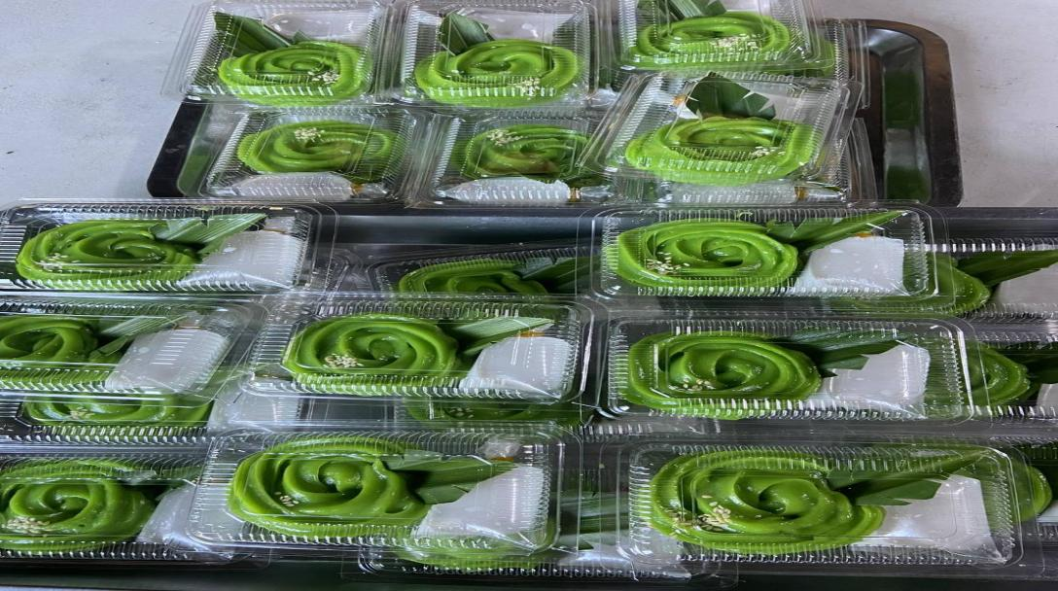
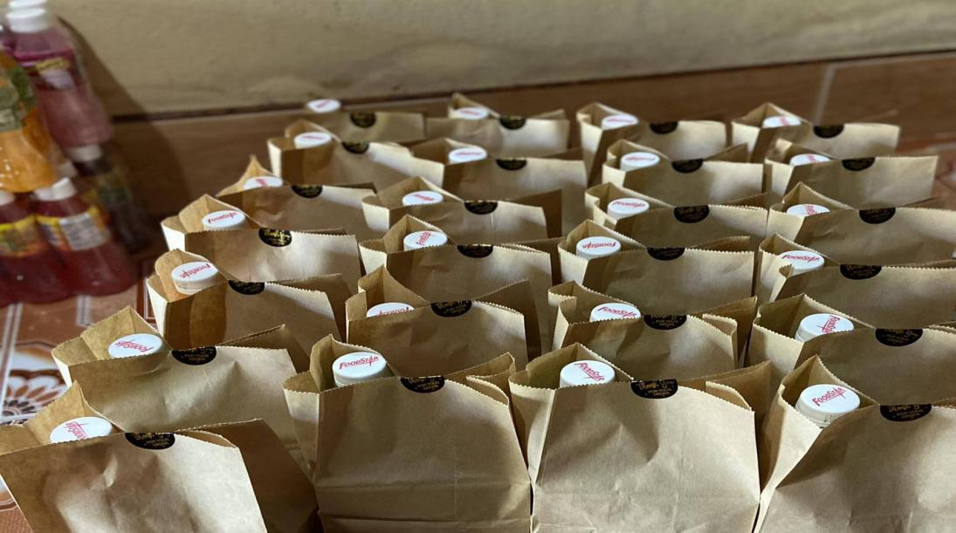

ภาพ อาหารกลางวัน
โครงการเยาวชนรุ่นใหม่ใส่ใจสุขภาพ ประจำปีงบประมาณ ๒๕๖๖
วันที่ ๒๘ กรกฎาคม ๒๕๖๖ ณ ศาลาเอนกประสงค์ ชุมชนในบ้าน
